***Connect Four AI Notebook***

1. **Introdução**

Este documento descreve a implementação em Python de um projeto de Inteligência Artificial do jogo Connect Four com três modos de jogo:

* Humano vs Humano
* Humano vs Computador (usando MCTS)
* Computador vs Computador (MCTS vs ID3)

O código utiliza Monte Carlo Tree Search (MCTS) para tomar decisões e gerar datasets para treinar uma árvore de decisão ID3 utilizando o cálculo de avaliação UCB1.

1. **Estrutura do código**

-Funções de UI (print_board, show_menu)

- TAD ConnectFourState e lógica de jogo

- TAD Node (uct_search)

-TAD ID3Tree ()

- Dataset (generateDataset)

- Modos de Jogo (human_vs_human, human_vs_pc, pc_vs_pc)

- Main (execução principal)

1. **Detalhamento de Classes e Funções**
   1. **Classe ConnectFourState**

class ConnectFourState:

def __init__(self):

self.board = create_board() # Tabuleiro 6x7

self.current_player = 'X' # Jogador atual

self.last_move = None # Última jogada

# Principais Métdos:

- clone(): Cria cópia do estado.

- get_legal_moves(): Retorna colunas não preenchidas.

- do_move(col): Executa jogada na coluna especificada.

- is_terminal(): Verifica fim do jogo.

- get_winner(): Checa vitória horizontal/vertical/diagonal.

**3.2 Classe Node**

class Node:

def __init__(self, state, parent=None):

self.state = state # Estado do jogo

self.parent = parent # Nó pai

self.children = [] # Nós filhos

self.visits = 0 # Número de visitas

self.total_value = 0 # Valor acumulado

# Métodos principais:

- select_child(): Seleciona filho via UCB1.

- add_child(): Adiciona novo nó filho.

* 1. **Função uct_search**

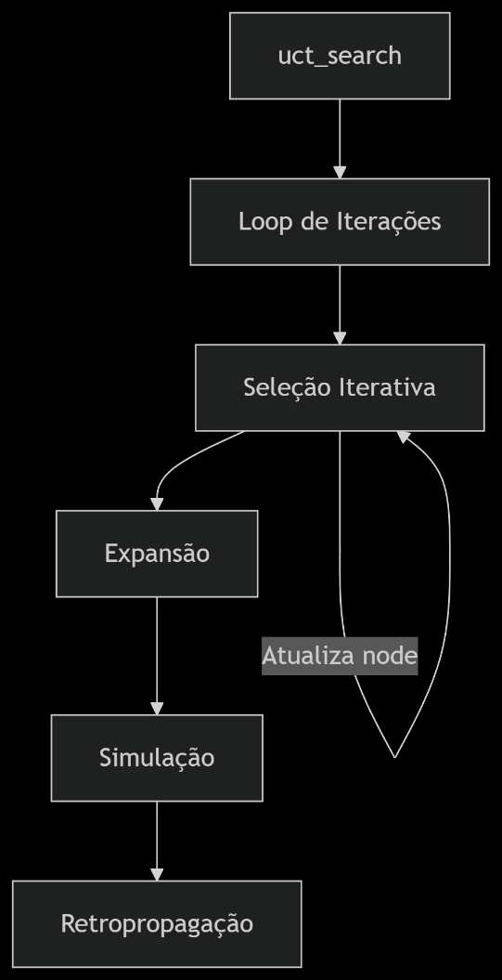

Implementa o algoritmo MCTS em quatro fases:

1. Selection: Navega pela árvore usando UCB1.
2. Expansion: Adiciona novos nós à árvore.
3. Simulation: Joga aleatoriamente até o fim.
4. Backpropagation: Atualiza estatísticas dos nós.
5. **Implementação do MCTS**

**4.1 Estratégia de seleção**

def select_child(self):

exploration_constant = math.sqrt(2)

return max(self.children, key=lambda child: (child.total_value / child.visits if child.visits > 0 else float('inf')) + exploration_constant * math.sqrt(math.log(self.visits) / (child.visits if child.visits > 0 else 1)))

* Fórmula UCB1: Balanceia exploração e exploração.
* Tratamento de nós não visitados: Atribui float('inf') para garantir prioridade.
* Utilizamos uma função anônima para calcular o UCB1 definindo a chave de comparação do max() e retornar o filho com maior avaliação.

**4.2 Gerador de Dataset**

def generateDataset(num_games=100, iterations_per_move=1000, filename='MCTS_dataset.csv'):

    dataset = []

    for _ in range(num_games):

        state = ConnectFourState()

        while not state.is_terminal():

            board_state = ''.join([''.join(row) for row in state.board])

            best_move = uct_search(state, iterations_per_move)

            dataset.append({'state': board_state, 'move': best_move})

            state = state.do_move(best_move)

    with open(filename, 'w', newline='') as csvfile:

        fieldnames = ['state', 'move']

        writer = csv.DictWriter(csvfile, fieldnames)

        writer.writeheader()

        writer.writerows(dataset)

    return dataset

* Salva os pares (state, best_move) num arquivo .csv
* A representação do state em array vem a ser útil para não usar tanta memória.

1. **ID3Tree Procedure**
2. **Fluxo de Execução**

**Uma imagem com captura de ecrã, texto, diagrama, design

Os conteúdos gerados por IA poderão estar incorretos.**